Тема: «Древняя обсерватория»

Актуализация знаний. Отгадайте загадки. Какой народ в древности думал так:
Три слона на черепахе
Утомительно стоят.
На спине у них Земля,
Окружила их змея. (индусы).

Купол хрустальный над нами,
Да с золотыми гвоздями. (жители Древней Руси)

Древние люди наблюдали за небом без специальных приборов.
В далекие времена люди вели счет дням не по бумаге, а с помощью подручных средств – сооружали обсерватории – места для наблюдения Солнца, Луны и звезд из камней. Одной из таких древних обсерваторий является Стоунхендж.
Стоунхендж находится в Англии на болотистой равнине Солсбери. Построен он 4000 лет назад. Солнечный и лунный свет проникал между камнями Стоунхенджа лишь в определенные дни, человек, наблюдая это, отмечал наступление весны и лета.
Стоунхендж является единственной древнейшей действующей обсерваторией-календарем в мире, с помощью которой и сегодня можно довольно точно фиксировать различные астрономические явления.
Сейчас Стоунхендж представляет собой лишь руины, это полуразрушенная постройка.
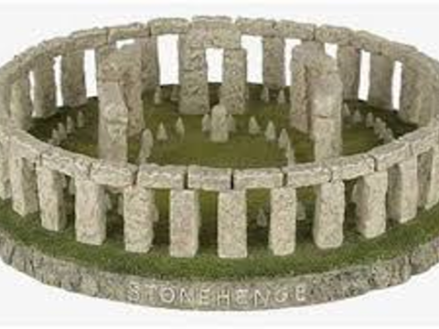
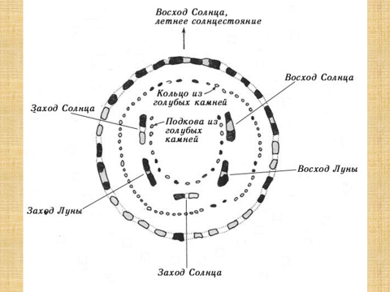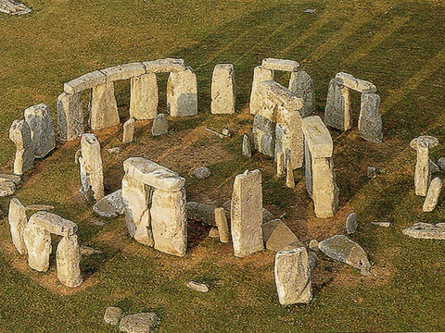

Практическая часть: выполнение модели Стоунхенджа из пластилина. Фронтальная работа. 1 ряд – занимается заготовкой площадки, второй и третий ряд смешивают пластилин и изготавливают мегалиты, 2 ряд – внешнее кольцо, 3 ряд – внутренние строения. После завершения поделки организовать затемнение кабинета и с помощью фонарика, имитирующего солнечный свет, продемонстрировать назначение Стоунхенджа.

